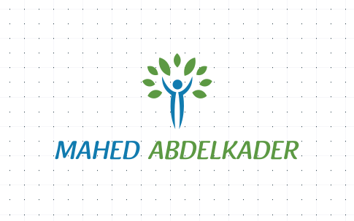

المؤسسسة العمومية الاستشفائية الجلفة

مصلحـــــــــــــــــة الطــــــــــــــــــــب الشرعــــــــــــــــــــــــــي

مجلس قضــــــاء الجلفة
محكمـــــــة: الجلفة
نيابــــــة الجمهـــــــورية

أنـا الممضـي أسفلـه بوناصر فتحي

طبيــــــب شرعــــــي بمصلحة الطب الشرعي بالمؤسسة العمومية الاستشفائية بالجلفة محاد عبد القادر.
- أصـــــرح بأن عملية تشريــــــح جثـــــة المسمى(ة):
  - رحال عادل العيد
- قــد أجريت طبقـا للأمــر الصـادر من طرف وكيل الجمهورية لدى محكمـــة الجلفة بتاريخ: 07/11/2026 .
- سيبعــث التقريــــر الكامــــل لتشريــــح الجثـــة إلى سلطـــــة التعييــــن.
الطبيب

